В Оргкомитет
Муниципального этапа профессионального
конкурса «Воспитатель года Дагестана – 2020»
Заявление
Я, Атаева Наида Базигидовна______________________________________, (фамилия, имя, отчество)
даю согласие на:
№ | Пункт согласия | ДА/НЕТ
1 | Участие в муниципальном этапе профессионального конкурса «Воспитатель года Дагестана – 2020» | Да
2 | Внесение сведений, указанных в информационной карте участника Конкурса, в базу данных об участниках Конкурса и использование, за исключением разделов №№ 8-9 («Контакты», «Документы»), в некоммерческих целях для размещения в Интернете | Да
3. | Использование материалов, указанных в информационной карте участника Конкурса, в буклетах и периодических изданиях с возможностью редакторской обработки | Да
4 | Использование иных материалов, представляемых на Конкурс, для публикаций в СМИ и при подготовке учебно-методических материалов Конкурса | Да
5. | Передачу моего личного электронного адреса третьим лицам, осуществляющим спонсорскую поддержку Конкурса | Да

«____» __________ 20____ г. _____________________
(подпись)

Информационная карта участника республиканского профессионального конкурса «Воспитатель года Дагестана - 2020»
_Атаева Наида Базигидовна _____________________________________
(фамилия) (имя, отчество)
1. Общие сведения
Муниципальное образование (район, город), населенный пункт | Буйнакск
Дата рождения (день, месяц, год) | 10.05.1981
Место рождения | РД, г. Махачкала
2. Работа
Место работы (наименование образовательной организации, реализующей образовательные программы дошкольного образования в соответствии с уставом) | Муниципальное казенное дошкольное образовательное учреждение «Детский сад № 11 города Буйнакска»
Занимаемая должность | воспитатель
Общий трудовой и педагогический стаж (полных лет на момент заполнения анкеты) | 10л. 8 мес.
В каких возрастных группах в настоящее время работает участник | в старшей дошкольно-возрастной группе
Аттестационная категория | Не имеет
Почетные звания и награды (наименования и даты получения) | Не имеет
Послужной список (места и сроки работы за последние 5 лет) | С июля 2015 года работает в МК ДОУ - ДС № 11
3. Образование
Название, год окончания учреждения профессионального образования, факультет | ДГПУ, 2003г., филологический факультет
Специальность, квалификация по диплому | Учитель русского языка и литературы
Дополнительное профессиональное образование (за последние три года) | ОВЗ курсы повышения квалификации -2019  Переподготовка «Педагогика и методика дошкольного образования»
Основные публикации (в том числе брошюры, книги) | -
4. Конкурсное задание первого тура «Интернет- портфолио»
Адрес персонального Интернет-ресурса
5. Общественная деятельность
Членство в профсоюзе (наименование, дата вступления) | ППО МКДОУ - ДС № 11 01.07.2015г.
Участие в других общественных организациях (наименование, направление деятельности и дата вступления) | -
Участие в работе методического объединения | МО детского сада
Участие в разработке и реализации муниципальных, региональных, федеральных, международных программ и проектов (с указанием статуса участия) | -
6. Досуг
Хобби | Любит экспериментировать и нетрадиционное рисование
7. Контакты
Домашний адрес с индексом | 368214, РД, Буйнакский р-он, с. Кафыр-Кумух, ул. Саида Абдулгалимова, 34
Мобильный телефон | 8-988-690-45-48  8-988-793-04-44
Личная электронная почта | naidaataeva74@gmail.com
Адрес личного сайта в Интернете
Адрес сайта образовательной организации, реализующей образовательные программы дошкольного образования, в сети Интернет | dag-11-2.tvoysadik.ru
Адрес (-а) в социальной (-ых) сети (-ях) | Ataeva477
9. Документы
Паспорт (серия, номер, кем и когда выдан) | 8206 076434, ОВД Советского района г. Махачкала, 16.05.2006г.
ИНН | 056209201022
Свидетельство о пенсионном государственном страховании | 12586687907
10. Приложения
Интересные сведения об участнике, не раскрытые предыдущими разделами (не более 500 слов).
Наида Базигидовна грамотный, инициативный, неравнодушный к своему делу педагог. Хорошие знания психологических особенностей детей помогают педагогу организовать их на любой вид деятельности. На своих занятиях воспитатель создает эмоционально-положительную атмосферу, используя игровые технологии. Обучение на занятиях происходит через проектную деятельность которая охватывает все образовательные области Практическая деятельность педагога базируется на знаниях педагогики и психологии.
Наида Базигидовна постоянный активный актер в ДОУ, на всех праздниках и утренниках выступает в роли каких-либо героев, творчески подходит к изготовлению костюмов. Дети у нее самостоятельны, общительны, всесторонне развитые. В коллективе педагог постоянно делится опытом работы через различные формы методической работы. Пользуется авторитетом среди родителей, детей, коллег.
Подборка фотографий для публикации
- Портрет 9´13 см;
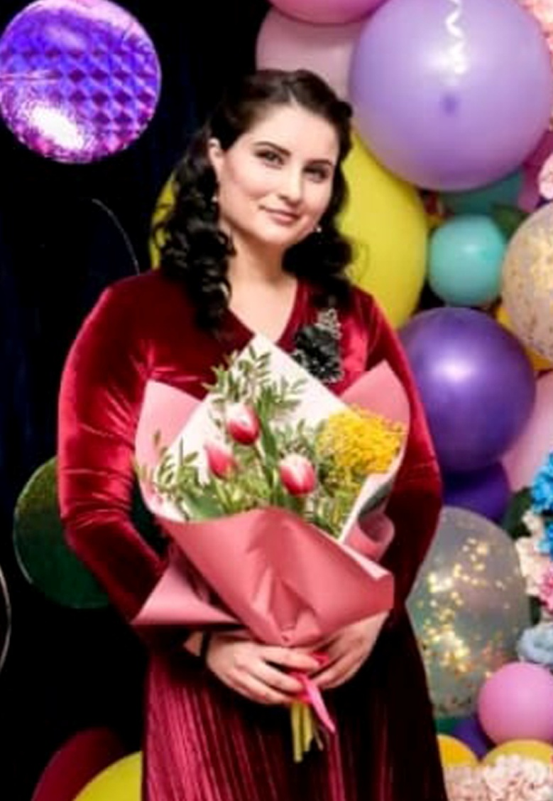
2. Жанровая (с занятий с детьми, во время игр, прогулки, детских праздников и т. п.) (не более 5) Фотографии предоставляются в электронной виде в формате *.jpg с разрешением 300 точек на дюйм без уменьшения исходного размера.
( прилагаются в портфолио)
Материалы участника
Не публиковавшиеся ранее авторские статьи и разработки участника, которые он хотел бы опубликовать в средствах массовой информации. Представляется в электронном виде в формате DOC («*.doc») в количестве не более пяти.
11. Подпись
Правильность сведений, представленных в информационной карте, подтверждаю:

_______________________________________________________________________
(подпись) (фамилия, имя, отчество участника)

«____» __________ 20____ г.

